Министерство науки и высшего образования Российской Федерации
Федеральное государственное автономное образовательное учреждение
высшего образования
«МОСКОВСКИЙ ПОЛИТЕХНИЧЕСКИЙ УНИВЕРСИТЕТ»
(МОСКОВСКИЙ ПОЛИТЕХ)

Лабораторно-практическое задание №7:
«Работа с изображениями и техническое зрение в ROS в симуляторе Gazebo»
по дисциплине «Системы технического зрения в автоматизированных системах управления»
по направлению 09.03.01 Информатика и вычислительная техника
Образовательная программа (профиль) «Интеллектуальные беспилотные системы»

Студент: ____________ / Петрова Ксения Андреевна, 241-325 /
Преподаватель: ___________ / Логунова Елена Александровна /
Преподаватель: ___________ / Байрамов Эльмин Вагифович /
Дата: 27.05.2026
Оценка: ____________

Москва, 2026
ВВЕДЕНИЕ
Цель работы: изучить работу с изображениями и техническим зрением в ROS в симуляторе Gazebo, реализовать получение изображения с камеры TurtleBot3, выполнить перспективное преобразование изображения к виду сверху, визуализировать данные 2D-лидара, распознать дорожную разметку, светофоры, шлагбаум и дорожные знаки, а также опубликовать результат обработки разметки в отдельный ROS-топик.
Задачи:
- запуск среды Gazebo с картой turtlebot3_autorace_2020.launch и моделью TurtleBot3 waffle_pi;
- отдельный запуск ноды миссии turtlebot3_autorace_mission.launch для появления светофоров и шлагбаумов;
- создание ROS-пакета turtlebot_lab7 и Python-программы lab7_dashboard.py;
- получение изображения с камеры робота из топика /camera/image и преобразование его в формат OpenCV;
- вывод камеры, вида сверху, детектора разметки, лидара, координат и найденных объектов на PyQt-панель;
- выделение белой и желтой дорожной разметки с помощью HSV-масок;
- реализация фасеточного детектора разметки с сеткой 20 x 20;
- публикация результата разметки в топик /lane_detector_image;
- распознавание объектов: Traffic RED, Traffic YELLOW, Traffic GREEN, Barrier, Warning sign, STOP sign, Parking sign и Left turn sign;
- расчет примерного угла и ориентировочного расстояния до найденного объекта;
- проверка работы программы на карте с миссией и подготовка скриншотов результата.
ХОД РАБОТЫ
2.1 Запуск правильной карты Autorace 2020 и миссии
Сначала была запущена карта Autorace 2020 с моделью TurtleBot3 waffle_pi. Затем отдельным терминалом была запущена миссия. Запуск миссии отвечает за появление и активацию светофоров, шлагбаумов и дополнительных объектов на трассе.
Листинг 1 – Запуск карты Gazebo
source /opt/ros/noetic/setup.bash
source ~/ros_workspace/devel/setup.bash
export TURTLEBOT3_MODEL=waffle_pi
roslaunch turtlebot3_gazebo turtlebot3_autorace_2020.launch
Листинг 2 – Запуск миссии со светофорами и шлагбаумами
source /opt/ros/noetic/setup.bash
source ~/ros_workspace/devel/setup.bash
export TURTLEBOT3_MODEL=waffle_pi
roslaunch turtlebot3_gazebo turtlebot3_autorace_mission.launch
После запуска карты и миссии на трассе отображаются дорожная разметка, знаки, светофоры и закрытый шлагбаум. Пример карты с объектами миссии показан на рисунке 1.

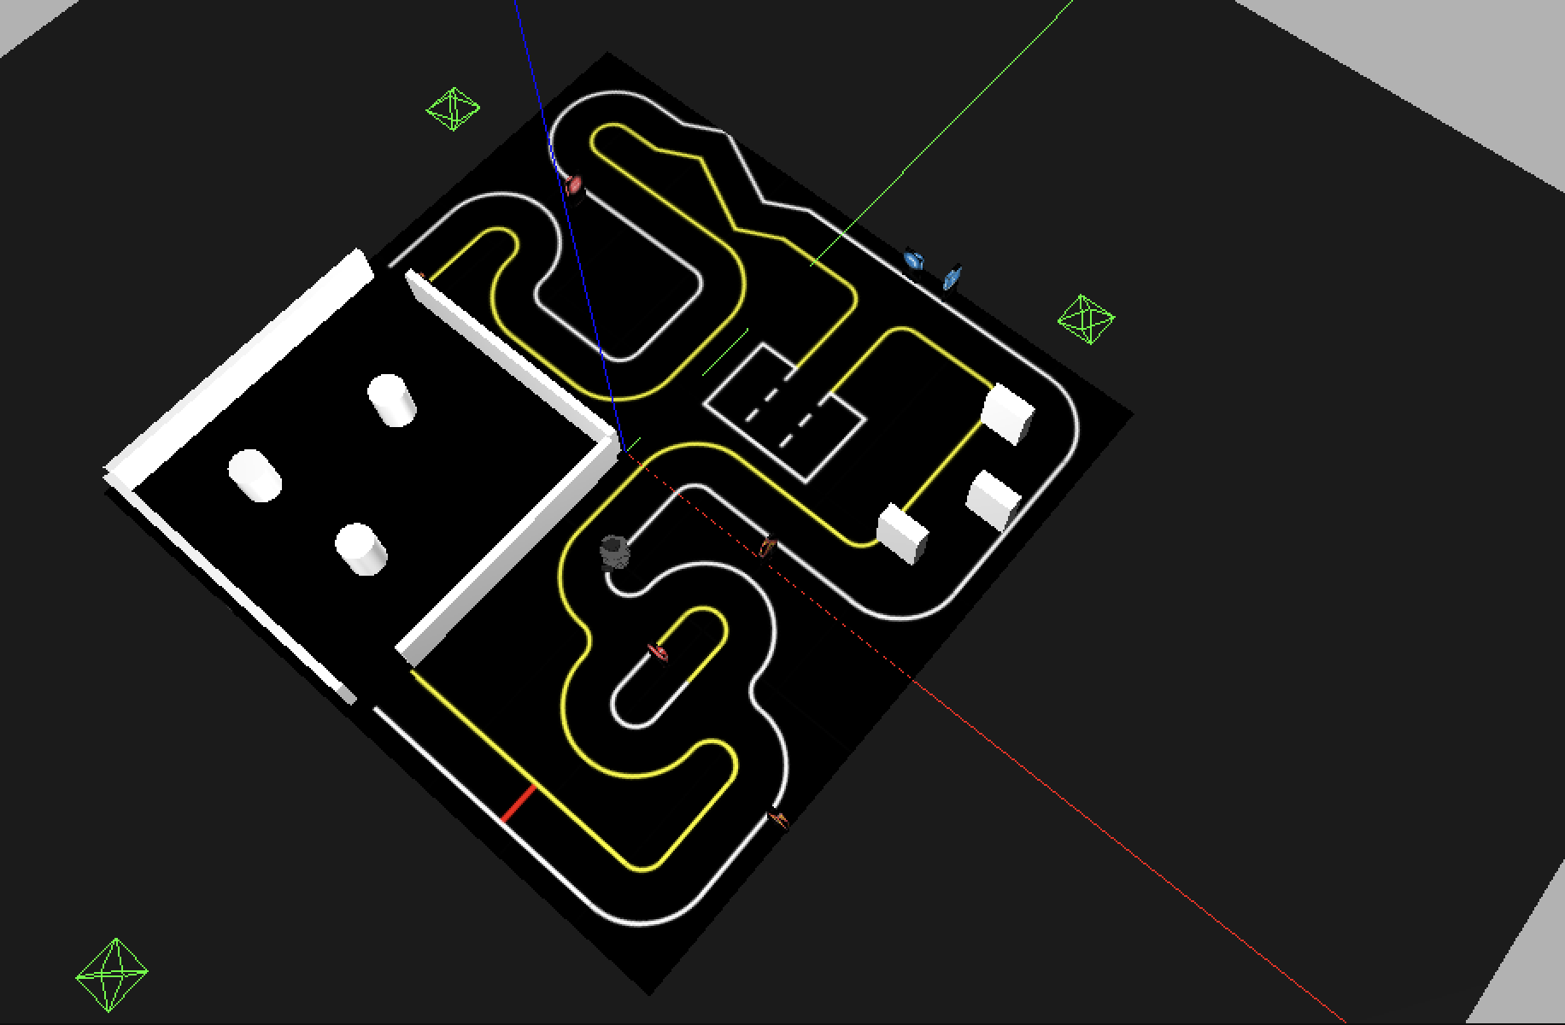
Рисунок 1 – Карта Autorace 2020 с объектами миссии: шлагбаумом, знаками и дорожной разметкой.
2.2 Создание и настройка ROS-пакета
Для выполнения лабораторной работы был создан пакет turtlebot_lab7. В нем размещается файл lab7_dashboard.py, в котором объединены графическая панель, управление роботом, подписки на ROS-топики, обработка изображений OpenCV, визуализация лидара и публикация результата разметки.
Листинг 3 – Создание пакета лабораторной работы
cd ~/ros_workspace/src
catkin_create_pkg turtlebot_lab7 rospy std_msgs geometry_msgs sensor_msgs nav_msgs cv_bridge image_transport
cd ~/ros_workspace/src/turtlebot_lab7
mkdir -p scripts
cd ~/ros_workspace
catkin_make
source ~/ros_workspace/devel/setup.bash
2.3 Реализация графической панели PyQt
Графическая панель реализована на PyQt5. В интерфейсе размещены блоки Vision mode, Position, Camera / Vision, Bird view, Lane detector, Detected objects, Debug, Control и Lidar. Режим автоматической езды и ручной ввод стартовых координат были убраны, так как по заданию требуется проверка телеуправляемого режима и работа технического зрения. Начальные координаты принимаются равными X = 0, Y = 0, Course = 0, а реальные данные одометрии дополнительно выводятся в строке Odom.
На панели отображается фронтальная камера, результат перспективного преобразования, фасеточный детектор разметки, список найденных объектов, данные лидара, координаты и кнопки ручного управления. Пример распознавания зеленого сигнала светофора показан на рисунке 2.
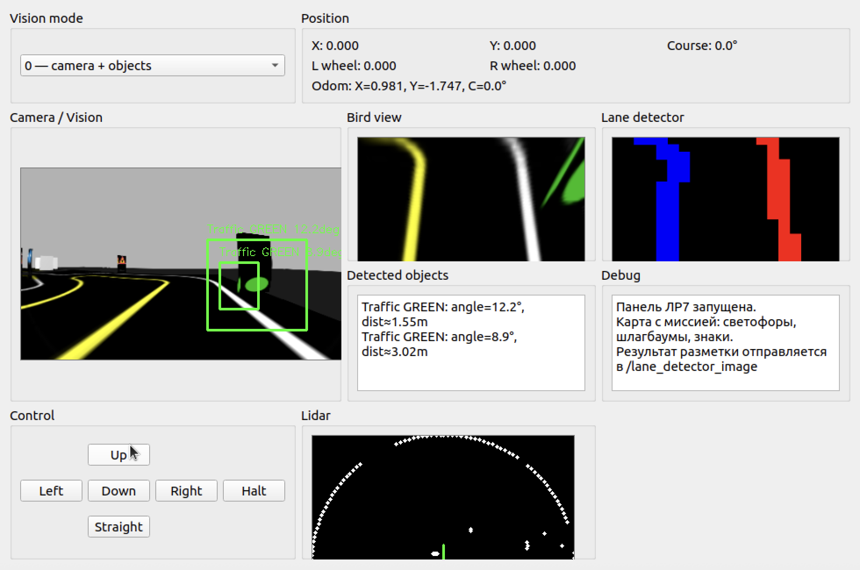
Рисунок 2 – Распознавание зеленого сигнала светофора и вывод параметров объекта на панели.
2.4 Ручное управление роботом
Управление TurtleBot3 выполняется через топик /cmd_vel. При нажатии кнопок Up, Down, Left, Right, Straight и Halt программа формирует сообщение типа Twist. В нем linear.x отвечает за продольную скорость, а angular.z задает угловую скорость поворота.
Листинг 4 – Публикация команды управления в /cmd_vel
self.cmd_pub = rospy.Publisher("/cmd_vel", Twist, queue_size=10)
cmd = Twist()
cmd.linear.x = self.linear_speed_value
cmd.angular.z = self.angular_speed_value
self.cmd_pub.publish(cmd)
При приближении к препятствию пользователь может остановить робота кнопкой Halt, а данные лидара и камеры позволяют визуально контролировать обстановку.
2.5 Получение изображения с камеры
Для получения изображения программа подписывается на топик /camera/image. Дополнительно предусмотрена обработка сжатого изображения /camera/image/compressed, так как на разных конфигурациях Gazebo камера может публиковаться в разных форматах. Полученное изображение ROS Image преобразуется в формат OpenCV BGR с помощью CvBridge.
Листинг 5 – Подписка на камеру
rospy.Subscriber("/camera/image", Image, self.camera_callback, queue_size=1)
rospy.Subscriber("/camera/image/compressed", CompressedImage, self.compressed_camera_callback, queue_size=1)

def camera_callback(self, msg):
frame = self.bridge.imgmsg_to_cv2(msg, desired_encoding="bgr8")
with self.lock:
self.camera_frame = frame
Для уменьшения нагрузки изображение перед обработкой уменьшается до размера 390 x 220 пикселей. Это позволило стабилизировать работу панели, так как одновременно выполняются вывод камеры, поиск объектов, построение вида сверху, работа детектора разметки и отображение лидара.
2.6 Перспективное преобразование к виду сверху
Для анализа разметки изображение с фронтальной камеры преобразуется к виду сверху. В программе задаются четыре исходные точки на изображении и четыре точки назначения. После этого формируется матрица перспективного преобразования, а функция cv2.warpPerspective строит изображение Bird view.
Листинг 6 – Перспективное преобразование
src = np.float32([
[0.18 * w, 0.95 * h],
[0.42 * w, 0.58 * h],
[0.58 * w, 0.58 * h],
[0.82 * w, 0.95 * h],
])
dst = np.float32([
[0.22 * w, h],
[0.22 * w, 0],
[0.78 * w, 0],
[0.78 * w, h],
])
matrix = cv2.getPerspectiveTransform(src, dst)
bird = cv2.warpPerspective(frame, matrix, (w, h))
2.7 Бинаризация и фасеточный детектор разметки
Дорожная разметка выделяется в цветовом пространстве HSV. Для белой линии используется маска с высокой яркостью и низкой насыщенностью, для желтой линии используется диапазон желтого цвета. После этого изображение разбивается на сетку 20 x 20 клеток. В каждой клетке подсчитывается количество пикселей белой и желтой маски. Белая линия на итоговом изображении отмечается красным цветом, желтая линия — синим цветом.
Листинг 7 – Принцип фасеточного детектора разметки
white_count = cv2.countNonZero(white_roi)
yellow_count = cv2.countNonZero(yellow_roi)
if white_count > yellow_count and white_count > threshold:
cv2.rectangle(result, (x1, y1), (x2, y2), (0, 0, 255), -1)
elif yellow_count > white_count and yellow_count > threshold:
cv2.rectangle(result, (x1, y1), (x2, y2), (255, 0, 0), -1)
Итоговое изображение детектора публикуется в топик /lane_detector_image. Его можно просмотреть отдельным инструментом rqt_image_view. Результат просмотра показан на рисунке 5.
2.8 Распознавание светофоров, шлагбаума и дорожных знаков
В доработанной версии используются объекты правильной карты с миссией: светофоры, шлагбаум, предупреждающие знаки, STOP, парковка и поворот налево. Распознавание выполняется средствами OpenCV по цветовым маскам, форме, положению объекта в кадре и дополнительным условиям фильтрации. Эти условия нужны, чтобы желтая дорожная линия не определялась как желтый светофор, предупреждающий знак не определялся как красный светофор, а шлагбаум не разбивался на несколько отдельных цветных объектов.
Светофор определяется как цветной сигнал рядом с темным корпусом. Для красного, желтого и зеленого сигналов формируются отдельные HSV-маски. Шлагбаум определяется как длинный вытянутый красно-белый объект. Предупреждающий знак определяется по сочетанию красной рамки и желтой области, а синие знаки определяются по синему фону и белому символу.
Для каждого найденного объекта выводятся название, примерный угол относительно направления робота и ориентировочное расстояние. Угол рассчитывается по смещению центра рамки объекта относительно центра изображения. Расстояние оценивается по размеру рамки объекта: чем объект крупнее в кадре, тем ближе он считается.
Листинг 8 – Расчет угла и ориентировочного расстояния
cx = x + bw / 2.0
angle = ((cx - frame_w / 2.0) / (frame_w / 2.0)) * self.camera_half_fov_deg
object_size = max(float(bw), float(bh), 1.0)
distance = 120.0 / object_size
distance = max(0.20, min(distance, 12.0))
На изображении программа выделяет знак зеленой рамкой и выводит его тип, угол и расстояние (Рисунок 3-5).
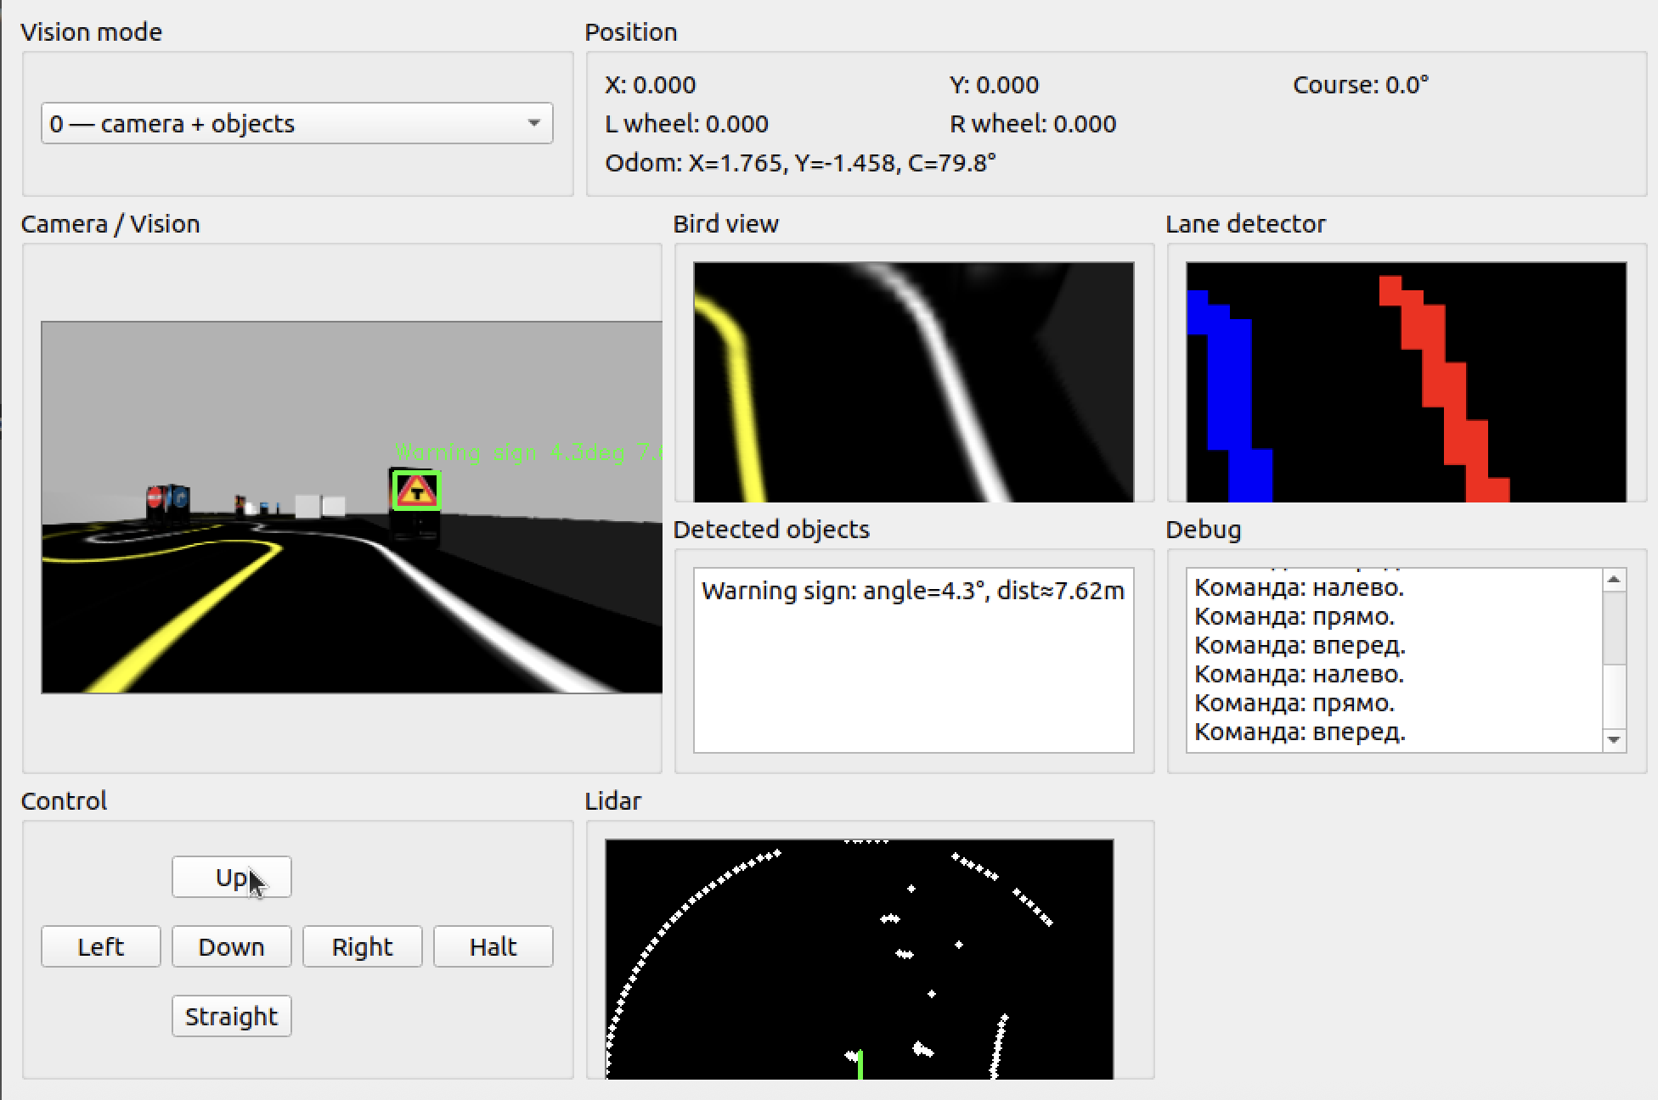
Рисунок 3 – Распознавание предупреждающего дорожного знака с расчетом угла и расстояния.
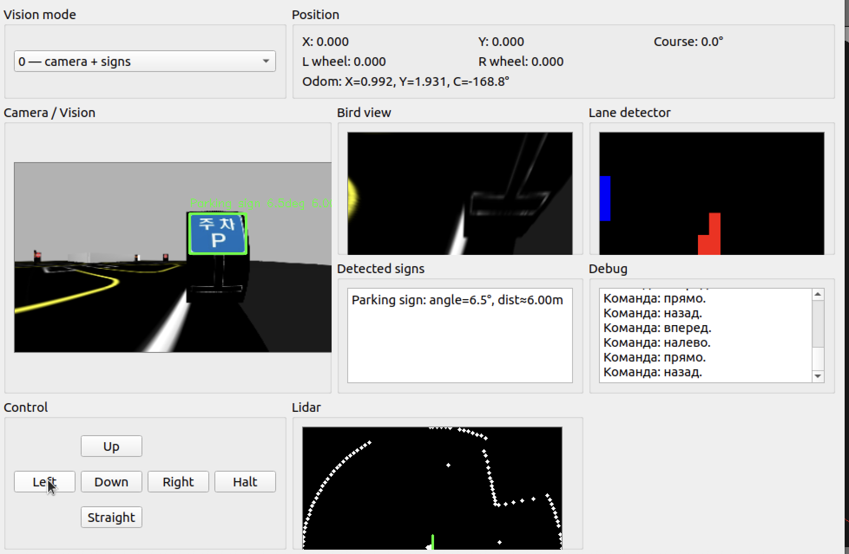
Рисунок 4 - Работа панели при распознавании знака парковки
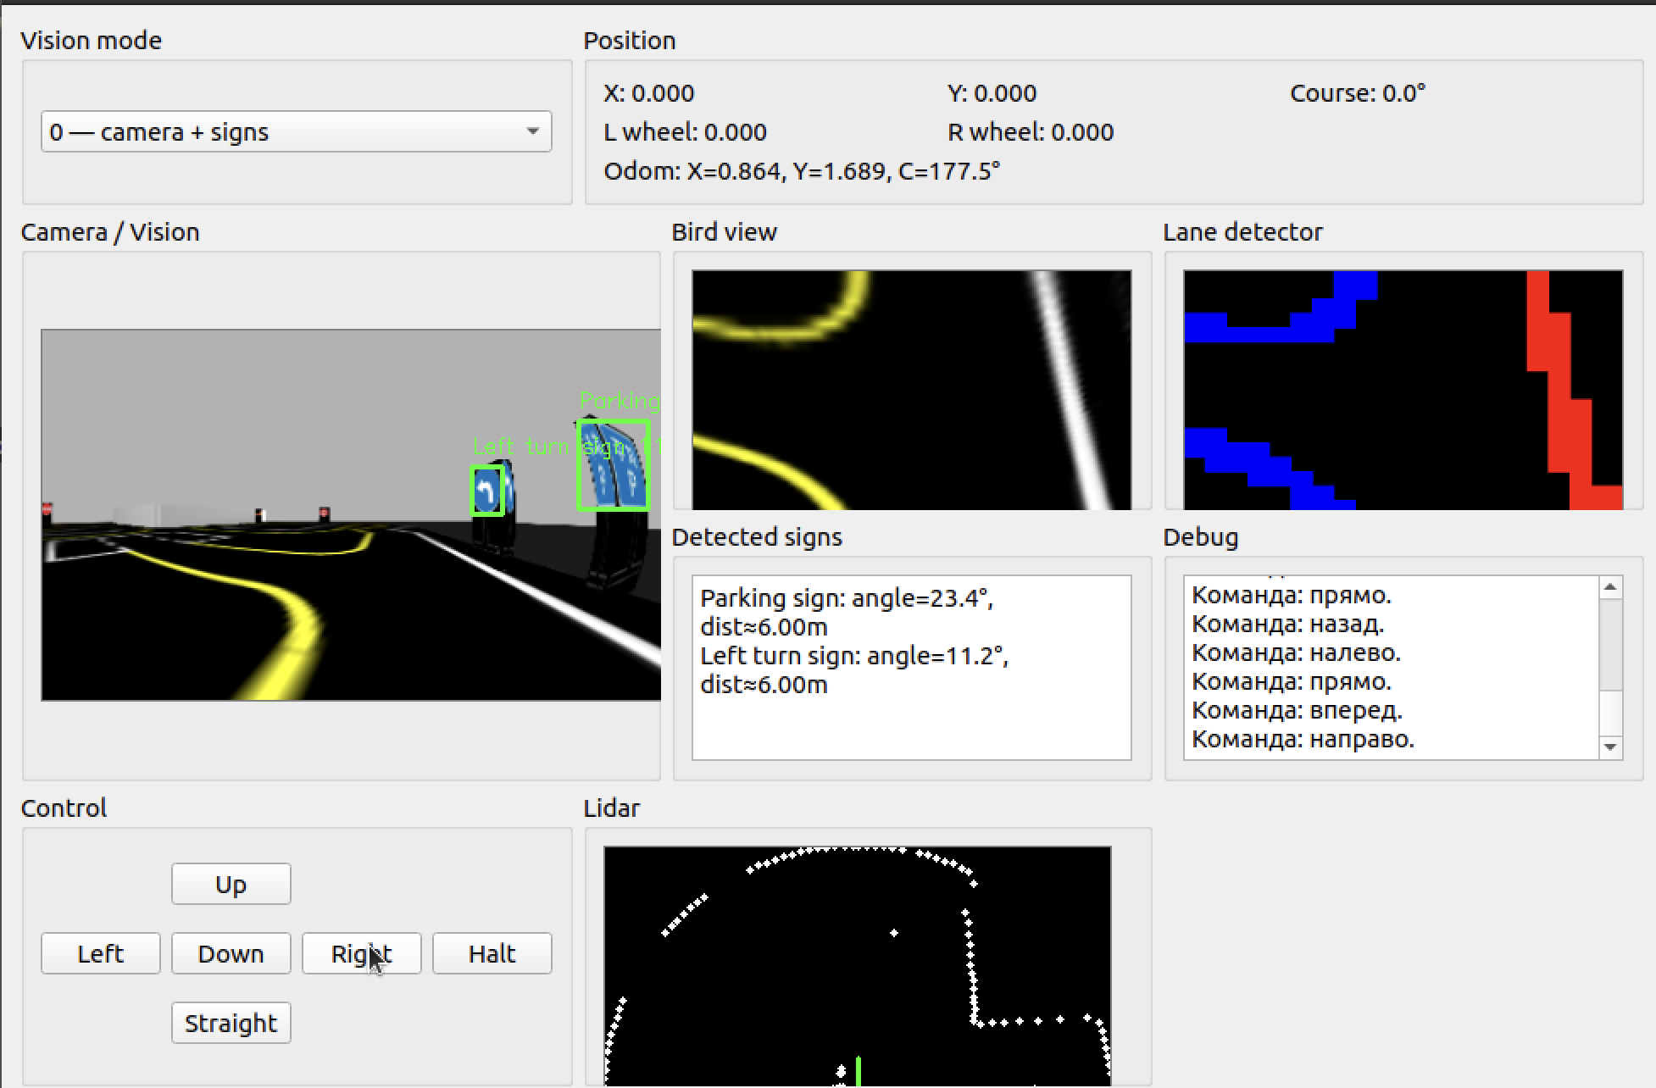
Рисунок 5 - Распознавание знака парковки и знака поворота налево
Для проверки работы шлагбаума использовалась карта с миссией. Закрытый шлагбаум должен отображаться как объект Barrier (Рисунок 6).
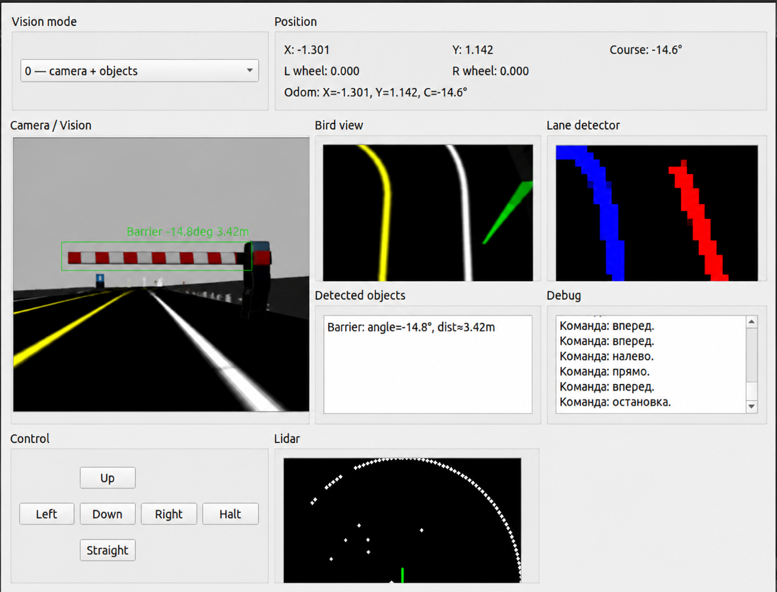
Рисунок 6 – Демонстрационный пример распознавания закрытого шлагбаума как объекта Barrier.
2.9 Визуализация 2D-лидара
Для получения данных об окружающих препятствиях программа подписывается на топик /scan. Данные LaserScan преобразуются в точки на черном поле. Белые точки соответствуют объектам и границам вокруг робота, красная точка показывает положение робота в центре, а зеленая линия показывает направление движения вперед.
Листинг 9 – Отрисовка точек лидара
rospy.Subscriber("/scan", LaserScan, self.scan_callback, queue_size=1)
px = int(center + math.sin(angle) * distance * scale)
py = int(center - math.cos(angle) * distance * scale)
cv2.circle(canvas, (px, py), 2, (255, 255, 255), -1)
При приближении к препятствию дуги и точки лидара на панели приближаются к центру схемы. Это позволяет визуально определить наличие препятствия перед роботом и остановить движение вручную.
2.10 Публикация результата в /lane_detector_image
После обработки разметки результат фасеточного детектора преобразуется обратно в сообщение ROS Image и публикуется в топик /lane_detector_image. Это позволяет просматривать результат не только внутри панели, но и в стандартных инструментах ROS (Рисунок 7).
Листинг 10 – Публикация изображения разметки
self.lane_pub = rospy.Publisher("lane_detector_image", Image, queue_size=1)
msg = self.bridge.cv2_to_imgmsg(lane_detector, encoding="bgr8")
self.lane_pub.publish(msg)
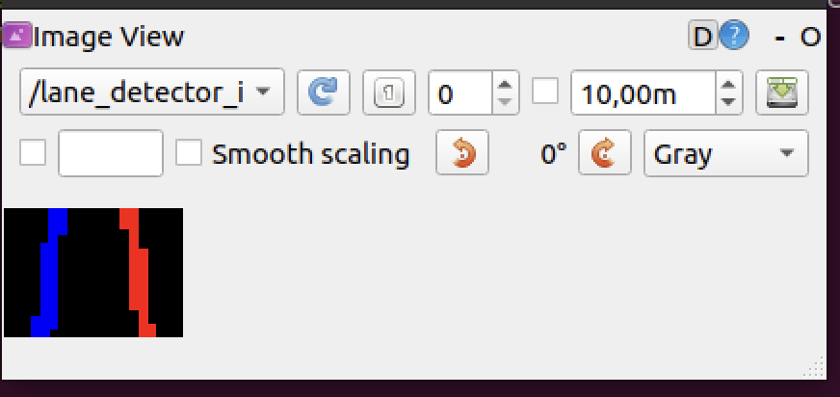
Рисунок 7 – Просмотр опубликованного результата разметки в топике /lane_detector_image.
2.11 Инструкция повторного запуска
Листинг 11 – Терминал 1. Запуск карты Gazebo
source /opt/ros/noetic/setup.bash
source ~/ros_workspace/devel/setup.bash
export TURTLEBOT3_MODEL=waffle_pi
roslaunch turtlebot3_gazebo turtlebot3_autorace_2020.launch
Листинг 12 – Терминал 2. Запуск миссии
source /opt/ros/noetic/setup.bash
source ~/ros_workspace/devel/setup.bash
export TURTLEBOT3_MODEL=waffle_pi
roslaunch turtlebot3_gazebo turtlebot3_autorace_mission.launch
Листинг 13 – Терминал 3. Запуск панели ЛР7
source /opt/ros/noetic/setup.bash
source ~/ros_workspace/devel/setup.bash
rosrun turtlebot_lab7 lab7_dashboard.py
Листинг 14 – Терминал 4. Просмотр результата разметки
source /opt/ros/noetic/setup.bash
source ~/ros_workspace/devel/setup.bash
rosrun rqt_image_view rqt_image_view /lane_detector_image
2.12 Проверка работы программы
Проверка выполнялась поэтапно. Сначала была запущена карта, затем миссия со светофорами и шлагбаумами, после этого была открыта графическая панель. Робот был проверен в ручном режиме: движение вперед, назад, поворот влево, поворот вправо, движение прямо и остановка.
В ходе проверки камера выводилась на панель, Bird view строился, Lane detector выделял дорожную разметку, данные лидара отображались, координаты и одометрия обновлялись. Программа распознавала светофор, предупреждающий знак и другие объекты, а также публиковала результат разметки в /lane_detector_image. Таким образом, основная часть технического задания была выполнена.

ЗАКЛЮЧЕНИЕ
В ходе выполнения лабораторно-практического задания №7 была реализована система технического зрения для мобильного робота TurtleBot3 в симуляторе Gazebo. Работа была доработана под правильную карту Autorace 2020 с отдельным запуском миссии, благодаря чему на трассе появились светофоры, шлагбаумы и дорожные знаки.
В программе реализованы получение изображения с камеры, вывод изображения на PyQt-панель, перспективное преобразование к виду сверху, бинаризация дорожной разметки, фасеточный детектор разметки 20 x 20, публикация результата в /lane_detector_image, визуализация данных 2D-лидара и распознавание объектов интереса. Для найденных объектов выводятся тип, угол относительно направления робота и ориентировочная дистанция.
Таким образом, лабораторная работа выполнена: робот управляется вручную, получает данные с камеры и лидара, программа выполняет обработку изображения, распознает объекты карты и формирует отдельный результат детектора разметки для просмотра в ROS.

ПРИЛОЖЕНИЕ А
Программный код
Листинг А.1 – Полный код файла lab7_dashboard.py
#!/usr/bin/env python3
import sys
import math
import threading

import cv2
import numpy as np

import rospy
from geometry_msgs.msg import Twist
from sensor_msgs.msg import LaserScan, Image, CompressedImage, JointState
from nav_msgs.msg import Odometry
from cv_bridge import CvBridge

from PyQt5.QtCore import Qt, QTimer
from PyQt5.QtGui import QImage, QPixmap
from PyQt5.QtWidgets import QApplication, QWidget, QLabel, QPushButton, QTextEdit, QGridLayout, QVBoxLayout, QGroupBox, QComboBox

class TurtleBotLab7Dashboard(QWidget):
def __init__(self):
super().__init__()
rospy.init_node("lab7_dashboard", anonymous=True, disable_signals=True)
self.lock = threading.Lock()
self.bridge = CvBridge()
self.cmd_pub = rospy.Publisher("/cmd_vel", Twist, queue_size=10)
self.lane_pub = rospy.Publisher("lane_detector_image", Image, queue_size=1)
self.linear_speed_value = 0.0
self.angular_speed_value = 0.0
self.forward_speed = rospy.get_param("~forward_speed", 0.13)
self.backward_speed = rospy.get_param("~backward_speed", -0.08)
self.turn_speed = rospy.get_param("~turn_speed", 0.75)
self.wheel_radius = rospy.get_param("~wheel_radius", 0.033)
self.wheel_base = rospy.get_param("~wheel_base", 0.287)
self.left_wheel_vel = 0.0
self.right_wheel_vel = 0.0
self.x_calc = 0.0
self.y_calc = 0.0
self.theta_calc = 0.0
self.last_encoder_time = None
self.odom_x = 0.0
self.odom_y = 0.0
self.odom_theta = 0.0
self.camera_frame = None
self.scan_data = None
self.camera_half_fov_deg = 32.0
self.frame_counter = 0
self.detect_period = 4
self.last_objects = []
self.last_annotated = None
self.setWindowTitle("ЛР7 — Техническое зрение TurtleBot3")
self.resize(980, 650)
self.setMinimumSize(900, 600)
self.build_ui()
self.connect_ros_topics()
self.timer = QTimer()
self.timer.timeout.connect(self.update_dashboard)
self.timer.start(250)
self.log("Панель ЛР7 запущена.")
self.log("Карта с миссией: светофоры, шлагбаумы, знаки.")
self.log("Результат разметки отправляется в /lane_detector_image")

def build_ui(self):
main_layout = QGridLayout()
vision_mode_box = QGroupBox("Vision mode")
vision_mode_layout = QVBoxLayout()
self.vision_mode_combo = QComboBox()
self.vision_mode_combo.addItem("0 — camera + objects")
self.vision_mode_combo.addItem("1 — binary")
self.vision_mode_combo.addItem("2 — bird view")
self.vision_mode_combo.addItem("3 — lane detector")
self.vision_mode_combo.addItem("4 — original")
vision_mode_layout.addWidget(self.vision_mode_combo)
vision_mode_box.setLayout(vision_mode_layout)
position_box = QGroupBox("Position")
position_layout = QGridLayout()
self.x_label = QLabel("X: 0.000")
self.y_label = QLabel("Y: 0.000")
self.course_label = QLabel("Course: 0.0°")
self.left_encoder_label = QLabel("L wheel: 0.000")
self.right_encoder_label = QLabel("R wheel: 0.000")
self.odom_label = QLabel("Odom: X=0.000, Y=0.000, C=0.0°")
position_layout.addWidget(self.x_label, 0, 0)
position_layout.addWidget(self.y_label, 0, 1)
position_layout.addWidget(self.course_label, 0, 2)
position_layout.addWidget(self.left_encoder_label, 1, 0)
position_layout.addWidget(self.right_encoder_label, 1, 1)
position_layout.addWidget(self.odom_label, 2, 0, 1, 3)
position_box.setLayout(position_layout)
control_box = QGroupBox("Control")
control_layout = QGridLayout()
self.up_button = QPushButton("Up")
self.down_button = QPushButton("Down")
self.halt_button = QPushButton("Halt")
self.left_button = QPushButton("Left")
self.straight_button = QPushButton("Straight")
self.right_button = QPushButton("Right")
self.up_button.clicked.connect(self.move_forward)
self.down_button.clicked.connect(self.move_backward)
self.halt_button.clicked.connect(self.full_stop)
self.left_button.clicked.connect(self.turn_left)
self.straight_button.clicked.connect(self.stop_turn)
self.right_button.clicked.connect(self.turn_right)
control_layout.addWidget(self.up_button, 0, 1)
control_layout.addWidget(self.left_button, 1, 0)
control_layout.addWidget(self.down_button, 1, 1)
control_layout.addWidget(self.right_button, 1, 2)
control_layout.addWidget(self.halt_button, 1, 3)
control_layout.addWidget(self.straight_button, 2, 1)
control_box.setLayout(control_layout)
self.camera_label = self.make_image_label("Ожидание камеры...", 390, 220)
self.bird_label = self.make_image_label("Ожидание...", 260, 170)
self.lane_label = self.make_image_label("Ожидание...", 260, 170)
self.lidar_label = self.make_image_label("Ожидание лидара...", 300, 300)
camera_box = self.make_box("Camera / Vision", self.camera_label)
bird_box = self.make_box("Bird view", self.bird_label)
lane_box = self.make_box("Lane detector", self.lane_label)
lidar_box = self.make_box("Lidar", self.lidar_label)
objects_box = QGroupBox("Detected objects")
objects_layout = QVBoxLayout()
self.objects_text = QTextEdit(); self.objects_text.setReadOnly(True); self.objects_text.setFixedSize(260, 110)
objects_layout.addWidget(self.objects_text); objects_box.setLayout(objects_layout)
log_box = QGroupBox("Debug")
log_layout = QVBoxLayout()
self.debug_log = QTextEdit(); self.debug_log.setReadOnly(True); self.debug_log.setFixedSize(260, 110)
log_layout.addWidget(self.debug_log); log_box.setLayout(log_layout)
main_layout.addWidget(vision_mode_box, 0, 0)
main_layout.addWidget(position_box, 0, 1, 1, 3)
main_layout.addWidget(camera_box, 1, 0, 2, 2)
main_layout.addWidget(bird_box, 1, 2)
main_layout.addWidget(lane_box, 1, 3)
main_layout.addWidget(objects_box, 2, 2)
main_layout.addWidget(log_box, 2, 3)
main_layout.addWidget(control_box, 3, 0)
main_layout.addWidget(lidar_box, 3, 1, 1, 2)
self.setLayout(main_layout)

def make_image_label(self, text, width, height):
label = QLabel(text)
label.setAlignment(Qt.AlignCenter)
label.setFixedSize(width, height)
label.setStyleSheet("background-color: #e8e8e8; border: 1px solid gray;")
return label

def make_box(self, title, widget):
box = QGroupBox(title)
layout = QVBoxLayout()
layout.addWidget(widget)
box.setLayout(layout)
return box

def connect_ros_topics(self):
rospy.Subscriber("/joint_states", JointState, self.joint_states_callback, queue_size=10)
rospy.Subscriber("/scan", LaserScan, self.scan_callback, queue_size=1)
rospy.Subscriber("/odom", Odometry, self.odom_callback, queue_size=10)
rospy.Subscriber("/camera/image", Image, self.camera_callback, queue_size=1)
rospy.Subscriber("/camera/image/compressed", CompressedImage, self.compressed_camera_callback, queue_size=1)

def log(self, text):
self.debug_log.append(text)

def move_forward(self):
self.linear_speed_value = self.forward_speed
self.log("Команда: вперед.")

def move_backward(self):
self.linear_speed_value = self.backward_speed
self.log("Команда: назад.")

def full_stop(self):
self.linear_speed_value = 0.0
self.angular_speed_value = 0.0
self.cmd_pub.publish(Twist())
self.log("Команда: остановка.")

def turn_left(self):
self.angular_speed_value = self.turn_speed
self.log("Команда: налево.")

def turn_right(self):
self.angular_speed_value = -self.turn_speed
self.log("Команда: направо.")

def stop_turn(self):
self.angular_speed_value = 0.0
self.log("Команда: прямо.")

def publish_current_command(self):
cmd = Twist()
cmd.linear.x = self.linear_speed_value
cmd.angular.z = self.angular_speed_value
self.cmd_pub.publish(cmd)

def joint_states_callback(self, msg):
if not msg.velocity:
return
left, right = None, None
for index, name in enumerate(msg.name):
if index >= len(msg.velocity):
continue
name_lower = name.lower()
if "left" in name_lower and "wheel" in name_lower:
left = msg.velocity[index]
if "right" in name_lower and "wheel" in name_lower:
right = msg.velocity[index]
if left is None or right is None:
return
current_time = msg.header.stamp.to_sec() or rospy.get_time()
with self.lock:
self.left_wheel_vel = left
self.right_wheel_vel = right
if self.last_encoder_time is None:
self.last_encoder_time = current_time
return
dt = current_time - self.last_encoder_time
self.last_encoder_time = current_time
if dt <= 0.0 or dt > 0.5:
return
v_left = left * self.wheel_radius
v_right = right * self.wheel_radius
linear_velocity = (v_right + v_left) / 2.0
angular_velocity = (v_right - v_left) / self.wheel_base
self.theta_calc += angular_velocity * dt
self.x_calc += linear_velocity * math.cos(self.theta_calc) * dt
self.y_calc += linear_velocity * math.sin(self.theta_calc) * dt

def odom_callback(self, msg):
q = msg.pose.pose.orientation
yaw = math.atan2(2.0 * (q.w * q.z + q.x * q.y), 1.0 - 2.0 * (q.y * q.y + q.z * q.z))
with self.lock:
self.odom_x = msg.pose.pose.position.x
self.odom_y = msg.pose.pose.position.y
self.odom_theta = yaw

def scan_callback(self, msg):
with self.lock:
self.scan_data = msg

def camera_callback(self, msg):
try:
frame = self.bridge.imgmsg_to_cv2(msg, desired_encoding="bgr8")
with self.lock:
self.camera_frame = frame
except Exception as error:
rospy.logwarn("Camera conversion error: %s", str(error))

def compressed_camera_callback(self, msg):
try:
np_arr = np.frombuffer(msg.data, np.uint8)
frame = cv2.imdecode(np_arr, cv2.IMREAD_COLOR)
if frame is not None:
with self.lock:
self.camera_frame = frame
except Exception as error:
rospy.logwarn("Compressed camera conversion error: %s", str(error))

def update_dashboard(self):
self.publish_current_command()
with self.lock:
x, y, theta_deg = self.x_calc, self.y_calc, math.degrees(self.theta_calc)
left, right = self.left_wheel_vel, self.right_wheel_vel
odom_x, odom_y, odom_theta_deg = self.odom_x, self.odom_y, math.degrees(self.odom_theta)
camera_frame = None if self.camera_frame is None else self.camera_frame.copy()
scan_data = self.scan_data
self.x_label.setText(f"X: {x:.3f}")
self.y_label.setText(f"Y: {y:.3f}")
self.course_label.setText(f"Course: {theta_deg:.1f}°")
self.left_encoder_label.setText(f"L wheel: {left:.3f}")
self.right_encoder_label.setText(f"R wheel: {right:.3f}")
self.odom_label.setText(f"Odom: X={odom_x:.3f}, Y={odom_y:.3f}, C={odom_theta_deg:.1f}°")
if camera_frame is not None:
self.process_and_show_camera(camera_frame)
if scan_data is not None:
self.show_lidar_scan(scan_data)

def process_and_show_camera(self, frame):
self.frame_counter += 1
small = cv2.resize(frame, (390, 220))
bird = self.make_bird_view(small)
binary = self.make_lane_binary(bird)
lane_detector = self.detect_lane_cells(bird, rows=20, cols=20)
try:
msg = self.bridge.cv2_to_imgmsg(lane_detector, encoding="bgr8")
self.lane_pub.publish(msg)
except Exception as error:
rospy.logwarn("Lane image publish error: %s", str(error))
if self.frame_counter % self.detect_period == 0 or self.last_annotated is None:
annotated, objects = self.detect_objects(small)
self.last_annotated = annotated.copy()
self.last_objects = objects
else:
annotated = self.last_annotated.copy()
objects = self.last_objects
self.show_cv_image(self.bird_label, bird, 260, 170)
self.show_cv_image(self.lane_label, lane_detector, 260, 170)
mode = self.vision_mode_combo.currentIndex()
shown = annotated if mode == 0 else cv2.cvtColor(binary, cv2.COLOR_GRAY2BGR) if mode == 1 else bird if mode == 2 else lane_detector if mode == 3 else small
self.show_cv_image(self.camera_label, shown, 390, 220)
if not objects:
self.objects_text.setText("Объекты не обнаружены.")
else:
self.objects_text.setText("\n".join([f"{obj['name']}: angle={obj['angle']:.1f}°, dist≈{obj['distance']:.2f}m" for obj in objects]))

def make_bird_view(self, frame):
h, w = frame.shape[:2]
src = np.float32([[0.18*w, 0.95*h], [0.42*w, 0.58*h], [0.58*w, 0.58*h], [0.82*w, 0.95*h]])
dst = np.float32([[0.22*w, h], [0.22*w, 0], [0.78*w, 0], [0.78*w, h]])
matrix = cv2.getPerspectiveTransform(src, dst)
return cv2.warpPerspective(frame, matrix, (w, h), flags=cv2.INTER_LINEAR, borderMode=cv2.BORDER_CONSTANT, borderValue=(0, 0, 0))

def make_lane_binary(self, bird):
hsv = cv2.cvtColor(bird, cv2.COLOR_BGR2HSV)
white_mask = cv2.inRange(hsv, np.array([0, 0, 170]), np.array([180, 80, 255]))
yellow_mask = cv2.inRange(hsv, np.array([18, 70, 80]), np.array([38, 255, 255]))
mask = cv2.bitwise_or(white_mask, yellow_mask)
kernel = np.ones((3, 3), np.uint8)
return cv2.morphologyEx(cv2.morphologyEx(mask, cv2.MORPH_OPEN, kernel), cv2.MORPH_CLOSE, kernel)

def detect_lane_cells(self, bird, rows=20, cols=20):
h, w = bird.shape[:2]
hsv = cv2.cvtColor(bird, cv2.COLOR_BGR2HSV)
white_mask = cv2.inRange(hsv, np.array([0, 0, 170]), np.array([180, 80, 255]))
yellow_mask = cv2.inRange(hsv, np.array([18, 70, 80]), np.array([38, 255, 255]))
result = np.zeros((h, w, 3), dtype=np.uint8)
cell_h, cell_w = h // rows, w // cols
for row in range(rows):
for col in range(cols):
y1, y2 = row * cell_h, h if row == rows - 1 else (row + 1) * cell_h
x1, x2 = col * cell_w, w if col == cols - 1 else (col + 1) * cell_w
white_count = cv2.countNonZero(white_mask[y1:y2, x1:x2])
yellow_count = cv2.countNonZero(yellow_mask[y1:y2, x1:x2])
threshold = (y2 - y1) * (x2 - x1) * 0.03
if white_count > yellow_count and white_count > threshold:
cv2.rectangle(result, (x1, y1), (x2, y2), (0, 0, 255), -1)
elif yellow_count > white_count and yellow_count > threshold:
cv2.rectangle(result, (x1, y1), (x2, y2), (255, 0, 0), -1)
return result

def detect_objects(self, frame):
annotated = frame.copy()
hsv = cv2.cvtColor(frame, cv2.COLOR_BGR2HSV)
red_mask = cv2.bitwise_or(cv2.inRange(hsv, np.array([0, 90, 80]), np.array([10, 255, 255])), cv2.inRange(hsv, np.array([170, 90, 80]), np.array([180, 255, 255])))
yellow_mask = cv2.inRange(hsv, np.array([18, 80, 90]), np.array([38, 255, 255]))
green_mask = cv2.inRange(hsv, np.array([40, 70, 70]), np.array([85, 255, 255]))
blue_mask = cv2.inRange(hsv, np.array([90, 70, 60]), np.array([130, 255, 255]))
white_mask = cv2.inRange(hsv, np.array([0, 0, 170]), np.array([180, 80, 255]))
kernel = np.ones((3, 3), np.uint8)
red_mask = cv2.morphologyEx(red_mask, cv2.MORPH_OPEN, kernel)
yellow_mask = cv2.morphologyEx(yellow_mask, cv2.MORPH_OPEN, kernel)
green_mask = cv2.morphologyEx(green_mask, cv2.MORPH_OPEN, kernel)
blue_mask = cv2.morphologyEx(blue_mask, cv2.MORPH_OPEN, kernel)
white_mask = cv2.morphologyEx(white_mask, cv2.MORPH_OPEN, kernel)
objects = []
objects.extend(self.find_barrier(red_mask, frame))
objects.extend(self.find_warning_triangle(red_mask, yellow_mask, frame))
objects.extend(self.find_stop_sign(red_mask, frame))
objects.extend(self.find_blue_signs(blue_mask, white_mask, frame))
objects.extend(self.find_traffic_lights_precise(red_mask, yellow_mask, green_mask, white_mask, frame))
objects = self.remove_duplicate_objects(objects)[:8]
for obj in objects:
x, y, bw, bh = obj["bbox"]
cv2.rectangle(annotated, (x, y), (x + bw, y + bh), (0, 255, 0), 2)
cv2.putText(annotated, f"{obj['name']} {obj['angle']:.1f}deg {obj['distance']:.2f}m", (x, max(20, y - 8)), cv2.FONT_HERSHEY_SIMPLEX, 0.42, (0, 255, 0), 1)
return annotated, objects

def get_limited_contours(self, mask, limit=20):
contours, _ = cv2.findContours(mask, cv2.RETR_EXTERNAL, cv2.CHAIN_APPROX_SIMPLE)
return sorted(contours, key=cv2.contourArea, reverse=True)[:limit]

def find_traffic_lights_precise(self, red_mask, yellow_mask, green_mask, white_mask, frame):
result = []
h, w = frame.shape[:2]
gray = cv2.cvtColor(frame, cv2.COLOR_BGR2GRAY)
for name, color_mask in [("Traffic RED", red_mask), ("Traffic YELLOW", yellow_mask), ("Traffic GREEN", green_mask)]:
for contour in self.get_limited_contours(color_mask, limit=35):
area = cv2.contourArea(contour)
if area < 6 or area > 900:
continue
x, y, bw, bh = cv2.boundingRect(contour)
if bw == 0 or bh == 0:
continue
ratio = bw / float(bh)
if ratio > 3.0 or ratio < 0.20 or bw > 75 or bh > 75 or y > 0.82 * h:
continue
if name == "Traffic YELLOW" and y > 0.55 * h:
continue
pad = max(6, int(max(bw, bh) * 1.6))
x1, y1 = max(0, x - pad), max(0, y - pad)
x2, y2 = min(w, x + bw + pad), min(h, y + bh + pad)
roi_area = float((x2 - x1) * (y2 - y1))
roi_gray = gray[y1:y2, x1:x2]
dark_ratio = cv2.countNonZero(cv2.inRange(roi_gray, 0, 85)) / roi_area if roi_area > 0 else 0
red_count = cv2.countNonZero(red_mask[y1:y2, x1:x2])
yellow_count = cv2.countNonZero(yellow_mask[y1:y2, x1:x2])
white_count = cv2.countNonZero(white_mask[y1:y2, x1:x2])
if dark_ratio < 0.05:
continue
if name == "Traffic RED" and yellow_count > max(12, red_count * 0.45):
continue
if name == "Traffic RED" and white_count > max(18, red_count * 0.55):
continue
if name == "Traffic YELLOW" and red_count > max(12, yellow_count * 0.40):
continue
if ratio > 2.2 and bw > 30:
continue
result.append(self.make_object_dict(name, x1, y1, x2 - x1, y2 - y1, w, h))
return result

def find_barrier(self, red_mask, frame):
result = []
h, w = frame.shape[:2]
for contour in self.get_limited_contours(red_mask, limit=25):
area = cv2.contourArea(contour)
if area < 80 or area > 15000:
continue
x, y, bw, bh = cv2.boundingRect(contour)
long_side, short_side = max(bw, bh), max(1, min(bw, bh))
if long_side / float(short_side) < 2.0 or long_side < 55 or bw < 10 or bh < 5:
continue
result.append(self.make_object_dict("Barrier", x, y, bw, bh, w, h))
return result

def find_warning_triangle(self, red_mask, yellow_mask, frame):
combined_mask = cv2.bitwise_or(red_mask, yellow_mask)
combined_mask = cv2.morphologyEx(combined_mask, cv2.MORPH_CLOSE, np.ones((5, 5), np.uint8))
result = []
h, w = frame.shape[:2]
for contour in self.get_limited_contours(combined_mask, limit=15):
area = cv2.contourArea(contour)
if area < 120 or area > 7000:
continue
x, y, bw, bh = cv2.boundingRect(contour)
if bh == 0 or bw / float(bh) < 0.50 or bw / float(bh) > 1.55 or y > 0.88 * h:
continue
if cv2.countNonZero(red_mask[y:y+bh, x:x+bw]) < 35 or cv2.countNonZero(yellow_mask[y:y+bh, x:x+bw]) < 35:
continue
result.append(self.make_object_dict("Warning sign", x, y, bw, bh, w, h))
return result

def find_stop_sign(self, red_mask, frame):
result = []
h, w = frame.shape[:2]
for contour in self.get_limited_contours(red_mask, limit=20):
area = cv2.contourArea(contour)
if area < 80 or area > 9000:
continue
x, y, bw, bh = cv2.boundingRect(contour)
ratio = bw / float(bh) if bh else 0
if ratio < 0.55 or ratio > 1.60 or y > 0.90 * h:
continue
result.append(self.make_object_dict("STOP sign", x, y, bw, bh, w, h))
return result

def find_blue_signs(self, blue_mask, white_mask, frame):
result = []
h, w = frame.shape[:2]
for contour in self.get_limited_contours(blue_mask, limit=15):
area = cv2.contourArea(contour)
if area < 90 or area > 8000:
continue
x, y, bw, bh = cv2.boundingRect(contour)
ratio = bw / float(bh) if bh else 0
if ratio < 0.45 or ratio > 2.40 or y > 0.92 * h:
continue
white_roi = white_mask[y:y+bh, x:x+bw]
if cv2.countNonZero(white_roi) < 8:
continue
white_contours = self.get_limited_contours(white_roi, limit=5)
obj_name = "Parking sign"
if white_contours:
wx, wy, ww, wh = cv2.boundingRect(max(white_contours, key=cv2.contourArea))
if wh > 0 and ww / float(wh) > 1.20:
obj_name = "Left turn sign"
result.append(self.make_object_dict(obj_name, x, y, bw, bh, w, h))
return result

def remove_duplicate_objects(self, objects):
filtered = []
for obj in sorted(objects, key=lambda o: o["bbox"][2] * o["bbox"][3], reverse=True):
if all(self.iou(obj["bbox"], saved["bbox"]) <= 0.35 for saved in filtered):
filtered.append(obj)
return filtered

def iou(self, box_a, box_b):
ax, ay, aw, ah = box_a
bx, by, bw, bh = box_b
inter_x1, inter_y1 = max(ax, bx), max(ay, by)
inter_x2, inter_y2 = min(ax + aw, bx + bw), min(ay + ah, by + bh)
inter_area = max(0, inter_x2 - inter_x1) * max(0, inter_y2 - inter_y1)
union = aw * ah + bw * bh - inter_area
return 0.0 if union <= 0 else inter_area / float(union)

def make_object_dict(self, name, x, y, bw, bh, frame_w, frame_h):
cx = x + bw / 2.0
angle = ((cx - frame_w / 2.0) / (frame_w / 2.0)) * self.camera_half_fov_deg
object_size = max(float(bw), float(bh), 1.0)
distance = 120.0 / object_size
distance = max(0.20, min(distance, 12.0))
return {"name": name, "bbox": (int(x), int(y), int(bw), int(bh)), "angle": angle, "distance": distance}

def show_lidar_scan(self, scan):
size = 300
center = size // 2
canvas = np.zeros((size, size, 3), dtype=np.uint8)
max_range = 3.5
scale = center / max_range
step = max(1, int(len(scan.ranges) / 180)) if scan.ranges else 1
for i in range(0, len(scan.ranges), step):
distance = scan.ranges[i]
if math.isinf(distance):
distance = max_range
if math.isnan(distance) or distance < scan.range_min or distance > scan.range_max:
continue
distance = min(distance, max_range)
angle = scan.angle_min + i * scan.angle_increment
px = int(center + math.sin(angle) * distance * scale)
py = int(center - math.cos(angle) * distance * scale)
if 0 <= px < size and 0 <= py < size:
cv2.circle(canvas, (px, py), 2, (255, 255, 255), -1)
cv2.circle(canvas, (center, center), 5, (0, 0, 255), -1)
cv2.line(canvas, (center, center), (center, center - 25), (0, 255, 0), 2)
self.show_cv_image(self.lidar_label, canvas, 300, 300)

def show_cv_image(self, label, frame, width, height):
resized = cv2.resize(frame, (width, height))
rgb = cv2.cvtColor(resized, cv2.COLOR_GRAY2RGB) if len(resized.shape) == 2 else cv2.cvtColor(resized, cv2.COLOR_BGR2RGB)
h, w, ch = rgb.shape
q_img = QImage(rgb.data, w, h, ch * w, QImage.Format_RGB888).copy()
label.setPixmap(QPixmap.fromImage(q_img))

def closeEvent(self, event):
self.cmd_pub.publish(Twist())
event.accept()

def main():
app = QApplication(sys.argv)
window = TurtleBotLab7Dashboard()
window.show()
sys.exit(app.exec_())

if __name__ == "__main__":
main()

